Uchwała Nr XIX/126/2008

Rady Powiatu Mławskiego
z dnia 25 sierpnia 2008 roku

w sprawie projektu Samodzielnego Publicznego Zakładu Opieki Zdrowotnej w Mławie pod nazwą „ Rozbudowa i doposażenie do wymogów prawa oddziałów szpitalnych wraz z blokiem operacyjnym Szpitala SPZOZ w Mławie”.

Na podstawie przepisu art. 9 ust.1 ustawy z dnia 5 czerwca 1998r.
o samorządzie powiatowym (Dz. U. z 2001r. Nr 142 poz. 1592 ze zm. ) Rada Powiatu Mławskiego uchwala co następuje:

§ 1.

1. Wyraża się zgodę na realizację projektu Samodzielnego Publicznego Zakładu Opieki Zdrowotnej w Mławie pod nazwą „ Rozbudowa i doposażenie do wymogów prawa oddziałów szpitalnych wraz z blokiem operacyjnym Szpitala SPZOZ w Mławie” - o wartości 16 469 945,73 zł. zgodnie
z Harmonogramem stanowiącym załącznik do niniejszej uchwały.
2. Wkład własny do realizacji projektu na lata 2007 – 2010 wynosi 15% wartości projektu tj. 2 470 491,86 zł., z czego wkład SPZOZ w Mławie wynosi 1 085 019,36 zł., a wkład Powiatu Mławskiego – 1 385 472,50 zł. Tym samym zabezpiecza się środki w budżecie powiatu mławskiego w wysokości:
1) w 2009r. kwotę – 689 175,81 zł.
2) w 2010r. kwotę – 696 296,69 zł.

§ 2.

Rada Powiatu Mławskiego rekomenduje do Urzędu Marszałkowskiego
w Warszawie projekt Samodzielnego Publicznego Zakładu Opieki Zdrowotnej w Mławie „ Rozbudowa i doposażenie do wymogów prawa oddziałów szpitalnych wraz z blokiem operacyjnym Szpitala SPZOZ w Mławie”
o dofinansowanie 85% ze środków funduszu Regionalnego Programu Operacyjnego Województwa Mazowieckiego 2007 – 2013 – Priorytet VII: Tworzenie i poprawa warunków dla rozwoju kapitału ludzkiego.

§ 3.

Traci moc uchwała Nr XVI/110/2008 Rady Powiatu Mławskiego z dnia
24 kwietnia 2008r w sprawie projektu Samodzielnego Publicznego Zakładu Opieki Zdrowotnej Mławie pod nazwą: „ Podniesienie jakości usług medycznych poprzez rozbudowę Szpitala SPZOZ w Mławie.”

§ 4.

Wykonanie uchwały powierza się Dyrektorowi SPZOZ w Mławie.

§ 5.

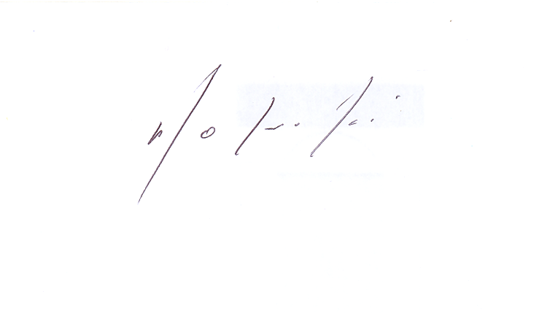
Uchwała wchodzi w życie z dniem podjęcia.

Przewodniczący Rady Powiatu

Witold Okumski

